.

Nome e cognome.................................................... Data................................

**VERIFICA**

**La famiglia Tomasi è composta da cinque persone: la mamma, il papà, il nonno settantenne, la bambina di 5 anni e il fratello maggiore che frequenta la prima media.**

**Hanno deciso di recarsi a Bolzano per visitare il duomo e il Museo Archeologico dell'Alto Adige. Aiutali ad organizzare la loro visita.**

**Arriveranno a Bolzano con l'auto, che parcheggeranno in piazza Walther.**

1. Segna sulla pianta il percorso che dovranno fare per raggiungere a piedi prima il duomo e poi il museo.

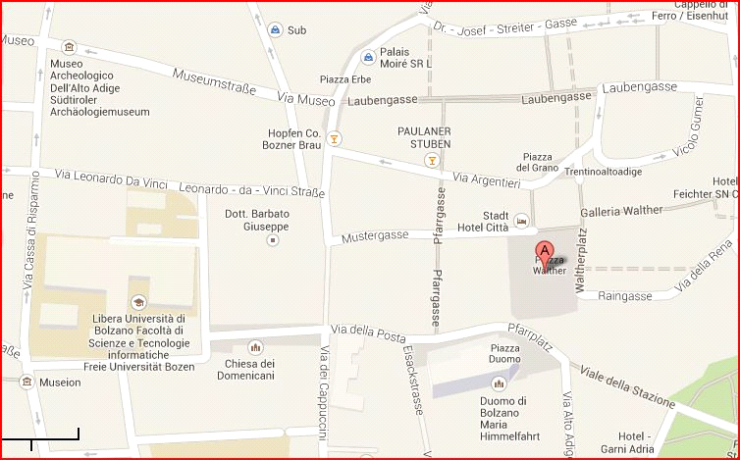

1. Poiché la famiglia non dispone della pianta della città, scrivi le istruzioni per arrivare nei luoghi indicati in forma di elenco.

------------------------------------------------------------------------------------------------------------------------------------------------------------------------------------------------------------------------------------------------------------------------------------------------------------------------------------------------------------------------------------------------------------------------------------------------------------------------------------------------------------------------------------------------------------------------------------------------------------------------------------------------------------------------------------------------------------------------------------------------------------------------------------------------------------

(buoni gli esercizi 1 e 2 per il richiamo alle conoscenze geografiche e al testo di istruzioni)

**Prima di partire vogliono calcolare quanto spenderanno per entrare al museo. Sul sito Internet del museo hanno trovato queste indicazioni.**

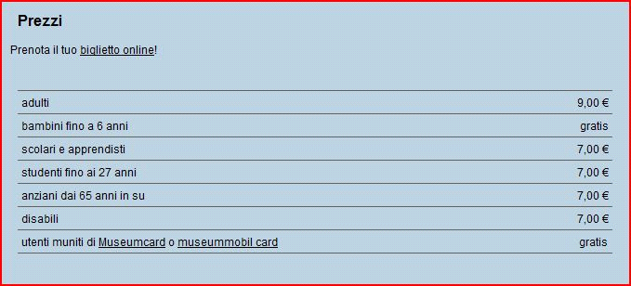

3. Calcola quanto spenderanno. (qui ci vorrebbe un foglio o un riquadro su cui gli alunni possano scrivere le operazioni che fanno per arrivare al risultato: molto importante osservare quali operazioni scelgono e come le svolgono)

4. Ora descrivi le operazioni che hai fatto per arrivare al risultato. Osserva l’ordine cronologico.

….....................................................................................................................................

….....................................................................................................................................

….....................................................................................................................................

….....................................................................................................................................

(OK per questi esercizi che richiamano conoscenze matematiche e abilità su testo espositivo e, volendo, argomentativo, se chiediamo perché hanno svolto proprio quelle operazioni, naturalmente se non è troppo difficile)

5. Non sanno nulla di Ötzi, che è conservato nel Museo**.** Dai loro 5 informazioni fondamentali per capire ciò che vedranno.

(fai un elenco puntato)

.….............................................................................................................................................

….....................................................................................................................................

….....................................................................................................................................

….....................................................................................................................................

….....................................................................................................................................

….....................................................................................................................................

….....................................................................................................................................

….....................................................................................................................................

….....................................................................................................................................

….....................................................................................................................................

….....................................................................................................................................

….....................................................................................................................................

(OK per questi esercizi che richiamano conoscenze sia su OTZI sia su “testo espositivo tramite elenco”; tenere conto nella valutazione)

**6.** Il fratello maggiore non è molto contento di fare questa visita. Cerca di convincerlo completando la frase qui sotto con almeno 2 motivazioni.

La Questa visita sarà è molto interessante perché .......................................

….....................................................................................................................................

….....................................................................................................................................

(Ottimo l’esercizio 6 per la contestualizzazione delle conoscenze e la rilevazione delle abilità espositive e argomentative; domanda: che tipo di argomentazioni accettiamo? Qui lascerei anche più spazio e chiederei le 2 motivazioni per evitare che il tutto si risolva in “mi piace”, o “vedrai che ti piacerà”)

**7.** Durante la visita vedranno degli oggetti appartenuti ad Ötzi. Disegnane tre nello spazio qui sotto e indica ognuno di loro con una lettera. poi spiega che cosa sono e a che cosa servivano.

|  |
| --- |
|  |

8. Spiega cosa sono gli oggetti che hai disegnato e a che cosa servivano

A ….............................................................................................................................................

….....................................................................................................................................

….....................................................................................................................................

B ….....................................................................................................................................

….....................................................................................................................................

….....................................................................................................................................

C ….....................................................................................................................................

.….............................................................................................................................................

….....................................................................................................................................

(bello questo esercizio per il richiamo delle conoscenze storiche- concetti e linguaggio-, delle abilità linguistiche espositive,delle abilità grafiche)

9. Ora rileggi tutto quello che hai scritto e correggi con la penna rossa se qualcosa ti sembra sbagliato. Controlla ….. (qui i docenti dovrebbero indicare gli elementi cui l’alunno deve prestare particolare attenzione, perché sono quelli su cui sicuramente verterà la valutazione). Ricorda che le correzioni sono molto importanti!

10. Adesso ripensa al lavoro che hai svolto fino ad ora e valuta la difficoltà di ogni esercizio.

Metti una crocetta nella casella che corrisponde al tuo giudizio e completa con una motivazione nella riga sotto.

Esercizio 1

|  |  |  |  |  |
| --- | --- | --- | --- | --- |
| Molto facile | Facile | Così così | Difficile | Molto difficile |

Perché …………………………………….

Esercizio 2

|  |  |  |  |  |
| --- | --- | --- | --- | --- |
| Molto facile | Facile | Così così | Difficile | Molro difficile |

Perché …………………………………….

Esercizio 3

|  |  |  |  |  |
| --- | --- | --- | --- | --- |
| Molto facile | Facile | Così così | Difficile | Molro difficile |

Perché …………………………………….

Esercizio 4

|  |  |  |  |  |
| --- | --- | --- | --- | --- |
| Molto facile | Facile | Così così | Difficile | Molto difficile |

Perché …………………………………….

Esercizio 5 (disegno)

|  |  |  |  |  |
| --- | --- | --- | --- | --- |
| Molto facile | Facile | Così così | Difficile | Molto difficile |

Perché …………………………………….

Esercizio 6 (descrizione)

|  |  |  |  |  |
| --- | --- | --- | --- | --- |
| Molto facile | Facile | Così così | Difficile | Molto difficile |

Perché …………………………………….

Esercizio 7

|  |  |  |  |  |
| --- | --- | --- | --- | --- |
| Molto facile | Facile | Così così | Difficile | Molto difficile |

Perché …………………………………….

Esercizio 8

|  |  |  |  |  |
| --- | --- | --- | --- | --- |
| Molto facile | Facile | Così così | Difficile | Molto difficile |

Perché …………………………………….

Se vuoi precisare meglio la aggiungere qualcosa sulla tua valutazione di questo lavoro, utilizza le righe qui sotto.

…................................................................................................................................................

…................................................................................................................................................

…................................................................................................................................................

….................................................................................................................................................

N.B. A questa prova manca solo una buona rubrica!